Технические средства совершенствования миниинвазивного эндопротезирования коленного сустава
А.А. Алабут, В.Д. Сикилинда, А.В. Дубинский

ГБОУ ВПО Ростовский государственный медицинский университет Минздрава России

Миниинвазивное эндопротезирование коленного сустава – современное активно развивающееся направление малоинвазивной травматологии и ортопедии [1 - 3]. Достоинством метода является малая травматичность, меньший болевой синдром в послеоперационном периоде, сокращение длительности лечения [4]. Принципиальным моментом в миниинвазивном эндопротезировании коленного сустава является сохранение неповрежденной четырехглавой мышцы бедра, обеспечивающей ранее функциональное восстановление в сочетании с небольшим (7,0-10,0 см) кожным доступом. В условиях ограниченной видимости мини доступа возрастают риски ошибок в выполнении опилов и позиционировании эндопротеза [5]. Техническая реализация миниинвазивного эндопротезирования возможно только с использованием специального инструментария и имплантов. Операция может быть выполнена не более чем у 30% больных с определенными конституциональными характеристиками [6, 7]. Повышает качество и точность имплантации эндопротеза применение компьютерной навигации и артроскопического контроля [8 - 10].
С целью совершенствования техники миниинвазивного эндопротезирования коленного сустава разработаны инструменты, позволяющие увеличить обзор полости коленного сустава и повысить точность резекции бедренной и большеберцовой кости и имплантации эндопротеза при миниинвазивной артропластике.
На основании известных ранее прототипов нами разработан ретрактор для отведения надколенника, обеспечивающей отведение и защиту надколенника, защиту собственной связки надколенника, дающий одновременно хороший обзор мыщелков бедра и большеберцовой кости при условии сгибания в коленном суставе до 90 гр., необходимого для миниинвазивного эндопротезирования коленного сустава.
Ретрактор для отведения надколенника при миниинвазивном эндопротезировании коленного сустава (рис. 1 - 2), толщиной 2 мм содержит вогнутую на глубину до 5 мм овальной формы пластину 1 длинной 50 мм, шириной 48 мм, к острым вершинам которой по направлению радиусов с одной стороны жестко прикреплена бедренная ножка 2 длинной 25 мм и шириной 2,0 см, являющаяся продолжением плоскости овала вогнутой пластины 1, с другой стороны жестко прикреплена S-образно изогнутая рукоятка 3 длиной до 20.0 см, шириной 2,0 см. К одному из тупых вершин вогнутой пластины 1, по направлению радиуса жестко прикреплена дугообразно изогнутая с радиусом 30 мм защитная пластинка 4 длиной 24 мм и шириной 25мм дугой открытой в направлении обратном вогнутости пластины 1. Под углом в 45 гр. к оси бедренной ножки между последней и защитной пластиной 4 к пластине 1 жестко прикреплена заостренная большеберцовая ножка 5 длиной 33 мм, шириной 16 мм, расположенная в плоскости овала вогнутой пластины 1.
Для выполнения операций на правом и левом коленных суставах изготавливают зеркально отображенные устройства. Кроме того у больных с гиперстеническим телосложением используют устройство с вогнутой пластиной 1 длинной 56 мм, шириной 50 мм, бедренной ножкой 2 длинной 30 мм, большеберцовой ножкой 5 длиной 40 мм.
Все детали устройства изготавливаются из нержавеющей стали. Устройство дезинфицируют после каждого применения.
Устройство используют следующим образом. Выполняют один из известных малых хирургических доступов к коленному суставу для эндопротезирования. Под надколенник вводят устройство, прокалывая мягкие ткани острием большеберцовой ножки 5, устанавливая ее на латеральную поверхность наружного мыщелка с одновременной установкой бедренной ножки 2 на латеральную поверхность наружного мыщелка бедра, вогнутую пластину 1 располагают на суставной поверхности надколенника, а защитной пластинкой 4 закрывают собственную связку надколенника.
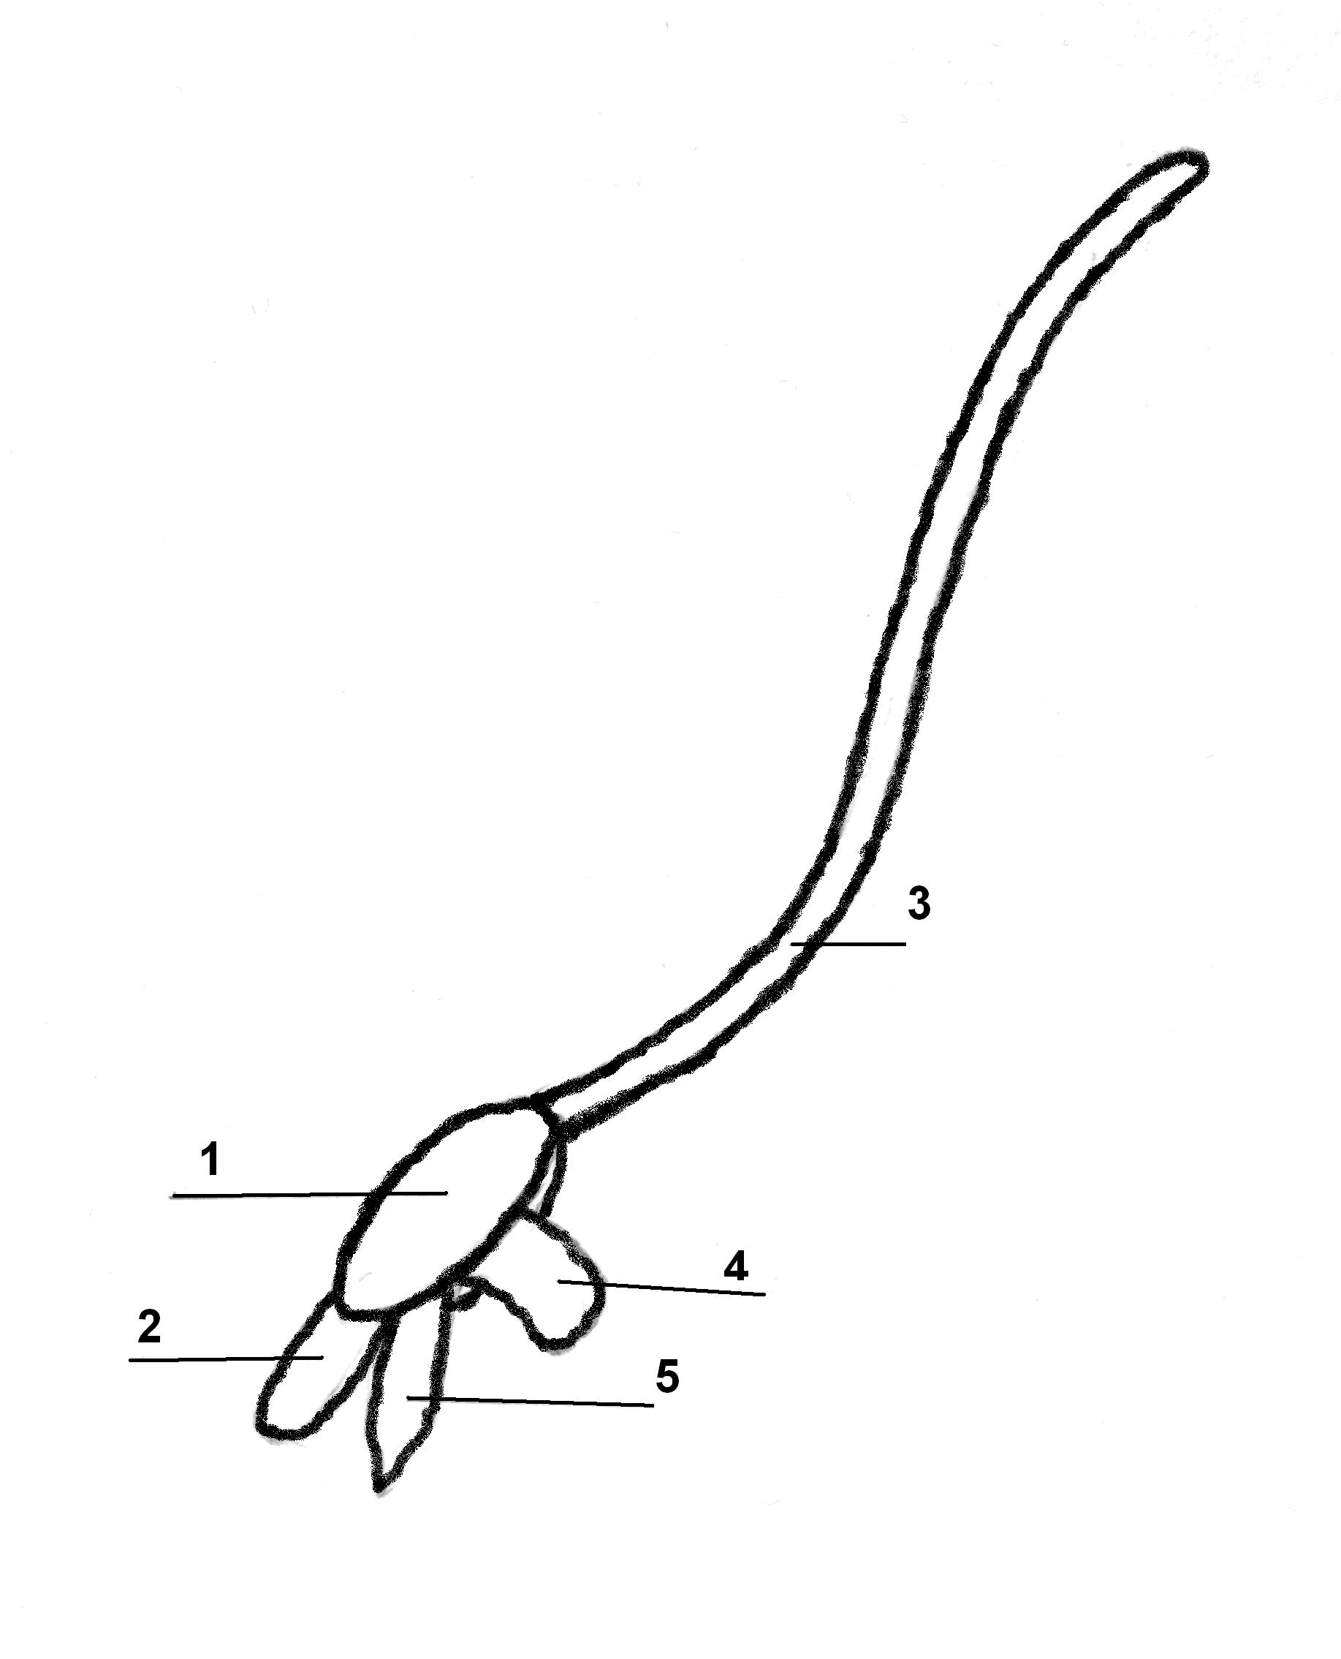
Рис. 1. Ретрактор для отведения надколенника при малоинвазивном протезировании коленного сустава

После этого, используя рукоятку 3, отводят надколенник в сторону с одновременным сгибанием коленного сустава до 90 гр. Получают удовлетворительный обзор мыщелков бедра и голени с защитой суставной поверхности надколенника и собственной связки надколенника.
Таким образом, устройство при миниинвазивном доступе к коленному суставу, позволяет осуществить хороший обзор мыщелков бедра и голени и одновременно защитить суставную поверхность надколенника и собственную связку надколенника от травматизации осциллирующей пилой и другими инструментами.
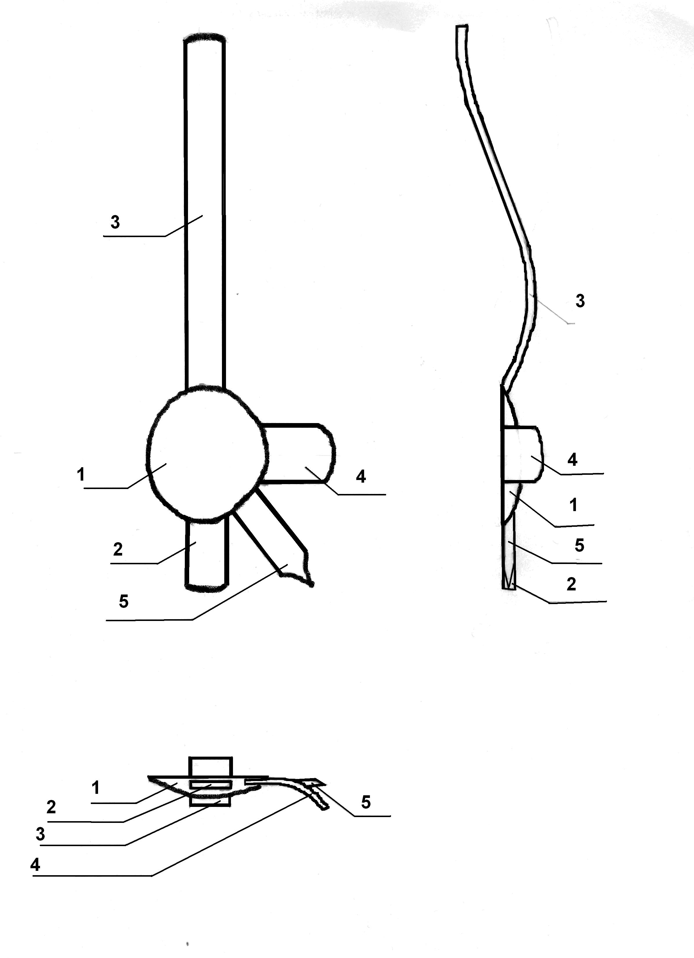
Рис. 2. Ретрактор для отведения надколенника при малоинвазивном протезировании коленного сустава

Устройство технологически несложно в изготовлении, не осложняет работу хирурга-травматолога при использовании, обеспечивает высокое качество хирургического лечения за счет снижения травматичности операции, интра- и послеоперационных осложнений.
Также разработано «Устройство для осуществления миниинвазивного эндопротезирования коленного сустава», позволяющее без вывиха надколенника точно сориентировать эндопротез коленного сустава за счет правильного формирования канала в эпиметафизе бедра, куда устанавливается резекционный направитель, с блоком для обрезки суставной поверхности бедра (Пат. на полезн. модель №132334 от 20.09.2013) [11].
Нами было проведено 24 миниинвазивных эндопротезирований коленного сустава с применением ретрактора для отведения наколенника и 16 операций с применением ретрактора и «Устройство для осуществления миниинвазивного эндопротезирования коленного сустава». Во всех случаях были получены хорошие результаты, подтвержденные наблюдением за больными в течение последующих 12 месяцев после операции.

Литература:
- Алабут А.В., Сикилинда В.Д. Современные технологии эндопротезирования коленного сустава из классического и малоинвазивного доступа [Текст] // Вестник травматологии и ортопедии им. Н.Н. Приорова, 2013. – № 1. – С. 88-93.
- Scuderi, G.R. Minimally Invasive Surgery in Orthopedics / G.R. Scuderi, A.J. Tria. – New York: Springer, 2010. – 694 p.
- Haas, S.B. Minimally Invasive: Total Knee arthroplasty / S.B. Haas, A.P. Lehman, S. Cook // Total knee arthroplasty / ed. by J. Bellemans, M.D. Ries, J. Victor. – 2005. – P. 276-281.
- Stevens, J.E. Effectiveness of Minimally Invasive Total Knee Replacement in Improving Rehabilitation and Function [Electronic resource] / J.E. Stevens, M. Dayton, W. Kohrt; Last Updated 2012. – http://www.clinicaltrials.gov/ct2/show/NCT00710840 – 27.12.2012.
- Зеленяк К.Б., Серебряков А.Б. Сравнительное исследование различных доступов при тотальном эндопротезировании коленного сустава [Текст] // Саратовский научно-медицинский журнал, 2010. – Т. 6, № 4. – С. 834-841.
- Алабут А.В., Сикилинда В.Д., Трясоруков А.В. Анатомические исследования и компьютерное моделирование малоинвазивного эндопротезирования коленного сустава [Текст] // Астраханский медицинский журнал, 2013. – Т. 8, № 1. – С. 26-29.
- Алабут А.В., Сикилинда В.Д., Трясоруков А.В. Влияние анатомических параметров на величину малоинвазивного доступа к коленному суставу [Текст] // Астраханский медицинский журнал, 2013. – Т. 8, № 1. – С. 23-26.
- Scuderi, R.G. Computer navigation in total knee arthroplasty / R.G. Scuderi // J. Knee Surgeru, 2007. – Vol. 20, N 2. – P. 151.
- Bonutti, P. Minimally Invasive Total Knee Arthroplasty. Suspended Leg Approach and Arthroscopic-Assisted Techniques / P. Bonutti // Minimally Invasive Surgery in Orthopedics / ed. by G.R. Scuderi, A.J. Tria. – New York: Springer, 2010. – P. 301-308.
- Алабут А.В., Сикилинда В.Д., Клименко Н.Б. Современные технологии повышения точности имплантации при малоинвазивном эндопротезировании коленного сустава на основании математического моделирования [электронный ресурс] // Инженерный вестник Дона, 2013, № 1. – Режим доступа: http://www.ivdon.ru/magazine/archive /n1y2013/1533 (доступ свободный) – Загл. с экрана. – Яз. рус.
- Дубинский А.В. Способ проведения винтов при остеосинтезе переломов пяточных костей в заданные координаты [электронный ресурс] // Инженерный вестник Дона. – 2013. – № 1. – Режим доступа: http://www.ivdon.ru/magazine/archive/n4p1y2012/1219 доступ свободный) – Загл. с экрана. – Яз. рус.

